# Анкета для родителей «Здоровый образ жизни в вашей семье»

1. Утро в вашей семье всегда начинается с зарядки? ДА НЕТ
2. Проводятся ли в вашей семье закаливающие процедуры? ДА НЕТ какие:
3. Занимается ли ребенок в спортивной секции? ДА НЕТ какой:
4. Вашей семье сложно придерживаться здорового питания? Вы любите себя побаловать чипсами и т.д?

ДА НЕТ

1. В выходные Вы всегда находите время для прогулок с ребенком по парку, на детской площадке или загородом?

ДА НЕТ

1. В детский сад Вы ходите пешком, чтобы подышать воздухом? ДА НЕТ
2. Перед сном Ваш ребенок чистит зубки? ДА НЕТ
3. Ваш ребенок ложится спать в одно и тоже время? 21.00; 21.30; 22.00; 22.30; 23.00; как получится.
4. На что, по Вашему мнению, должны обратить особое внимание

воспитатели, сотрудники детского сада, заботясь о здоровье и физическом воспитании ребенка?

1. Какие меры ВЫ предпринимаете с целью укрепления здоровья Вашего ребенка?

-Посещение врачей

-Занятие физическими упражнениями

-Закаливание

-Дыхательная гимнастика

-Массаж

-Прогулка на свежем воздухе

-Правильное питание

-Другое

1. Что для Вас является основным источником получения информации о возможностях физического развития и оздоровления ребенка?

В детском саду:

-Педагоги

-Медицинские работники

-Родители других детей

-Наглядно-текстовая информация

-Другое Вне детского сада:

-Средства массовой информации

-Интернет

-Собственный жизненный опыт

-Советы родителей, друзей, знакомых

-Консультации специалистов в области медицины

-Другое

1. В какой информации в данной области Вы нуждаетесь?

-Профилактика простудных заболеваний

-Организация рационального питания

-Двигательный режим ребенка дошкольного возраста

-Профилактика нарушений осанки и плоскостопия у детей

-Закаливание ребенка дошкольного возраста

-Режим дня дошкольника

-Физическая и психологическая готовность к школе

-Другое

# Результаты анкетирования родителей

**«Здоровый образ жизни в вашей семье»**

Анкетирование проводилось в МБДОУ-д/с№4 ст.Старовеличковской.

Цель: выявить значимость и важность здорового образа жизни в семьях воспитанников ДОУ; оказать родителям информационную поддержку по вопросам воспитания здорового образа жизни.

Охват родителей: в двух группах детского сада.

-По первому вопросу 40% родителей ответили, что утро начинается с зарядки. 60% семей не делают зарядку.

-По второму вопросу 36% родителей ответили, что закаливающие процедуры проводятся;64% родителей ответили , что не проводят.

-26%воспитаников ДОУ занимаются в спортивных секциях;74% детей пока не посещают секции.

-40% опрошенных семей сложно придерживаться здорового питания; 60% родителей стараются придерживаться здорового питания.

- В выходные дни 62% семей стараются найти время для прогулок с ребенком на природе,38%не находят время для совместного отдыха.

-66%родителей предпочитают транспорт;34%родителей ходят пешком, чтобы подышать воздухом.

-Зубки чистят92%детей; 8%Этого не делают.

-На восьмой вопрос, во сколько дети ложатся спать-19% ответили-в 21.00; 31%-21.30; 27%-22.00; 22%-22.30; 1%-как получится.

-По мнению родителей воспитатели, сотрудники детского сада, должны обратить особое внимание на: прогулки на свежем воздухе, безопасность жизни и здоровья детей, профилактику плоскостопия.

-На десятый вопрос: 39% занятие физическими упражнениями, 11%массаж, 23%посещение врача,10% правильное питание,17%прогулки на свежем

воздухе.

-Основным источником при получении информации о возможностях физического развития и оздоровления ребенка является:

В детском саду- педагоги 46%, медицинские работники 14%, родители других детей 16%, наглядно текстовая информация24%.

Вне детского сада- средства массовой информации 25% , интернет32%

,советы родителей ,друзей,знакомых13%, консультации специалистов12%, собственный жизненный опыт18%.

-В последнем вопросе 22% родителей нуждаются в информации о

профилактике простудных заболеваний, 13% о организации рационального питания,17 % о двигательном режиме ребенка,22% о профилактике

нарушения осанки и плоскостопия,18% закаливание ребенка, 8% о режиме дня.

**Вывод:** Большинство родителей стараются придерживаться здорового питания, находят время для прогулок с ребенком на природе, стараются укладывать спать в одно и тоже время. По мнению родителей сотрудники детского сада, заботятся о здоровье и физическом воспитании ребенка.

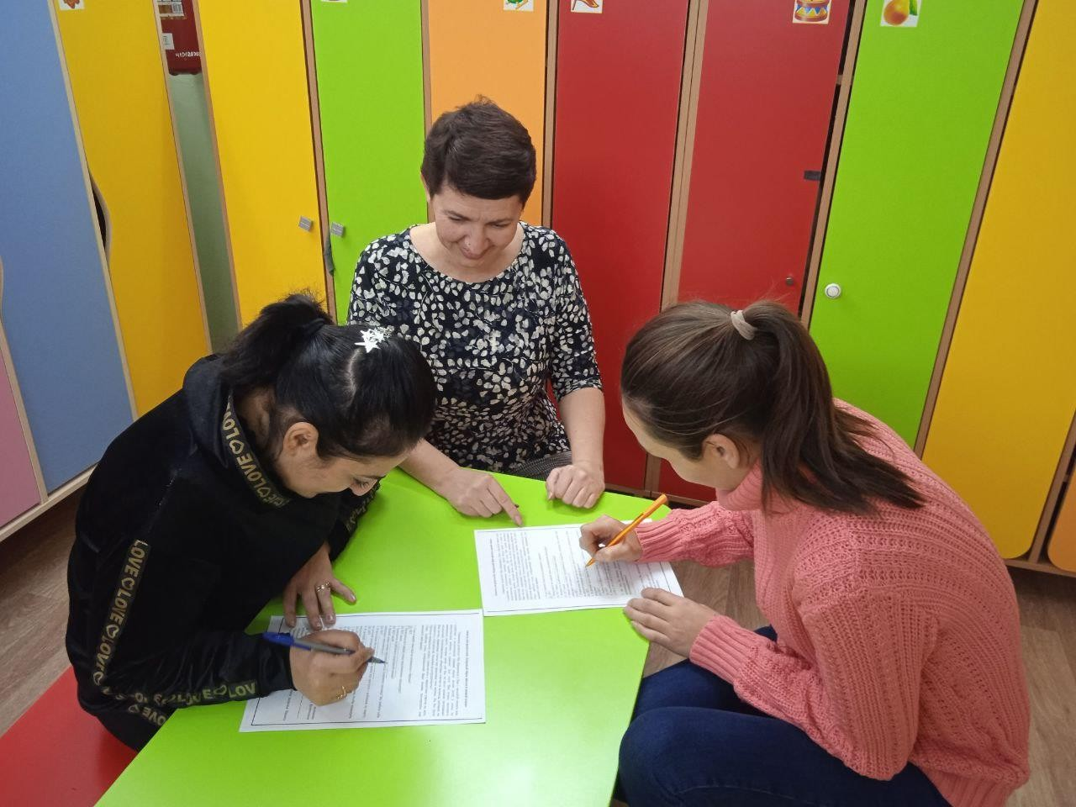

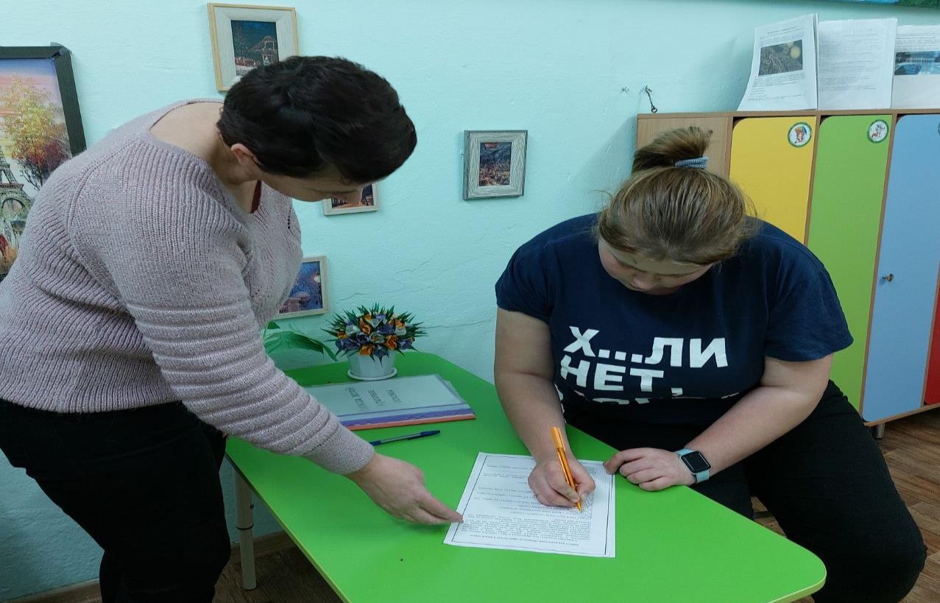

# Анализ анкетирования

Проведя анализ анкетирования, можно сделать выводы, что родители по отношению к физическому развитию детей условно делятся на три группы.

1группа-взрослые с удовольствием занимаются с детьми физкультурой, стремятся воспитать здорового ребенка.

2группа-испытывают дефицит свободного времени в связи с загруженностью работой, но разделяют взгляды на воспитание у детей потребности в

здоровом образе жизни.

3группа- родители неуделяюшие должного внимания физическому

воспитанию детей. В этом случае необходима индивидуальная работа с семьей.

Таким образом, на основании проделанной работы были разработаны совместные мероприятия по формированию культуры здоровья у детей, сохранению и укреплению их здоровья, приобщению детей и их родителей к здоровому образу жизни.